

* TP ini **WAJIB DIKERJAKAN** sebagai **SYARAT WAJIB MASUK PRAKTIKUM**
* Kerjakan soal dan dan susun jawaban dengan rapi dan jelas.
* Jika soal codingan, sertakan NIM pada nama **variable /atribut, nama class, nama project dan nama method (SEMUA ATRIBUT DAN METHOD DI KELAS DIAGRAM HARUS MENGGUNAKAN NIM)**.

contoh : **( NAMAVARIABLE_NIM, NAMACLASS_NIM, NAMAPROJECT_NIM, NAMAMETHOD_NIM )**.

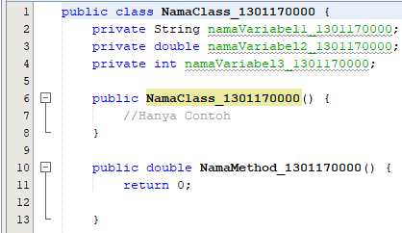

* Soal teori boleh cari dari internet atau modul dengan **MELAMPIRKAN SUMBER**. Jika sumber dari modul sertakan halaman, jika sumber dari internet sertakan link sumbernya ( tidak boleh dari blogspot atau wordpress, harus dari web yang valid seperti codepolitan, w3schools dan lain-lain).
* Jawaban soal teori/non-koding **WAJIB DITULIS TANGAN**, lalu foto/scan jawaban tersebut dan **SCREENSHOT KODE PROGRAM** dan **OUTPUT/HASIL RUNNING PROGRAM** lalu masukan ke dalam file PDF dan **BERIKAN NOMOR DAN KETERANGAN CLASS SESUAI NOMOR JAWABAN DI PDFNYA** dengan format file **TP_PBO_MOD11_KELAS_NIM.pdf**
* Jadikan **SEMUA JAWABAN PROGRAM ATAU FILE KODE PROGRAM DALAM 1 FILE ZIP** dengan format nama/ file **TP_PBO_MOD11_KELAS_NIM.zip WAJIB DALAM ZIP**
* **SELURUH JAWABAN BAIK DI (SCREENSHOOT) PDF MAUPUN DI (PROGRAM/PROJECT) ZIP/RAR HARUS SAMA DAN SESUAI.**
* Upload file PDF dan ZIP ke google form yang dibuka pada waktu yang telah ditentukan
* Google Form akan dibuka sampai hari **SELASA, 14 DESEMBER 2021, Jam 07.00 PAGI**
* **DILARANG KERAS MELAKUKAN SEGALA TINDAKAN PLAGIARISME**
* **TELAT PENGUMPULAN TP AKAN DI BERIKAN PENGURANGAN NILAI**
* **TIDAK MENGUMPULKAN TP DILARANG MASUK KE KELAS**
* **(Login dengan SSO, usernameigracias@student.telkomuniversity.ac.id)**

**Contoh Nama Folder yang di Zip:**

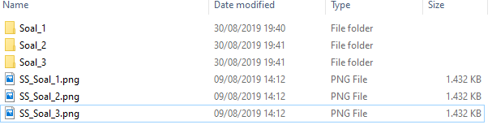

**NB : JIKA MELANGGAR KETENTUAN DI ATAS NILAI TP = 0**

**SEMANGATTT !!!**

# TP

|  |
| --- |
| Email |
| - id: int  - sender: String  - subject: String  - content: String  - date: LocalDate  - starred: Boolean |
| + constructor  + getter  + setter  + display |

1. Buatlah kelas Email berdasarkan kelas diagram di atas (TOTAL : 3)
   1. Implementasi constructor yang diperlukan (1)
   2. Implementasi getter dan setter untuk semua atribut (1)
   3. Implementasi method **display** dengan mengoutputkan value semua atribut Email (1)
2. Buatlah kelas driver untuk pengujian dengan implementasi: (TOTAL : 7)
   1. Buat sebuah ArrayList of Email, isi ArrayList dengan minimal 3 instance Email (value bebas) (1)
   2. Simpan value semua atribut Email untuk tiap instance Email dalam ArrayList ke sebuah teks file bernama email.txt (3)
   3. Buka teks file email.txt, ambil dan kembalikan value-value yang tersimpan tadi menjadi instance Email, setelah itu panggil **display** di Email untuk validasi apakah value sebelum disimpan ke teks file sama dengan value setelah diambil dari teks file (3)

Contoh output:

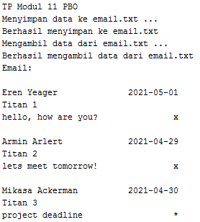

Jawaban 1 – 2 :

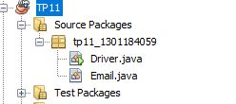

Email.java

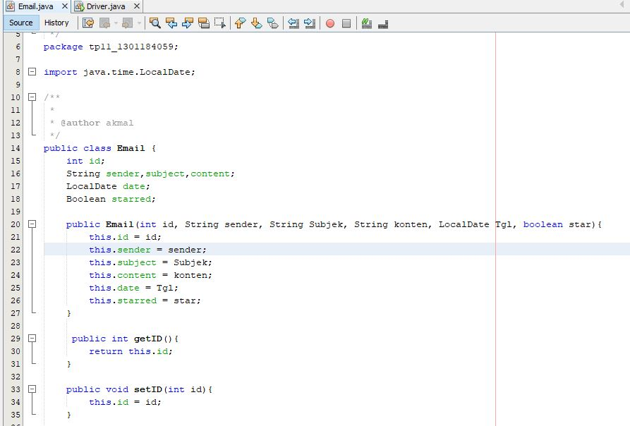

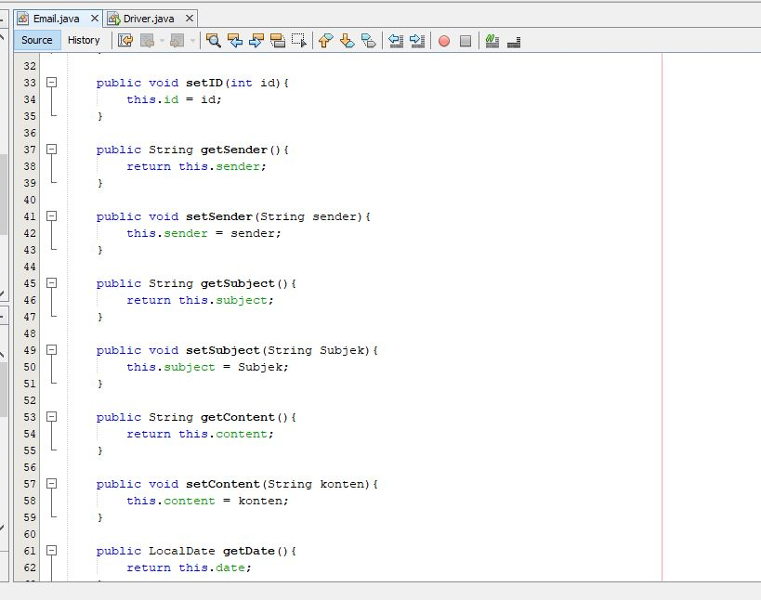

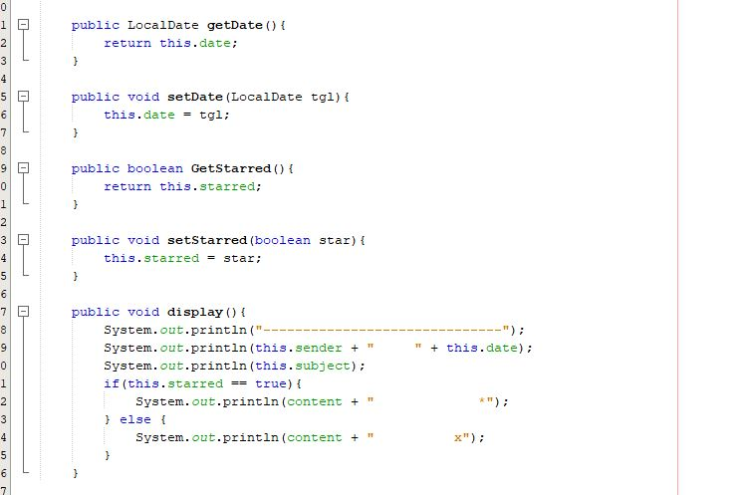

Driver.java

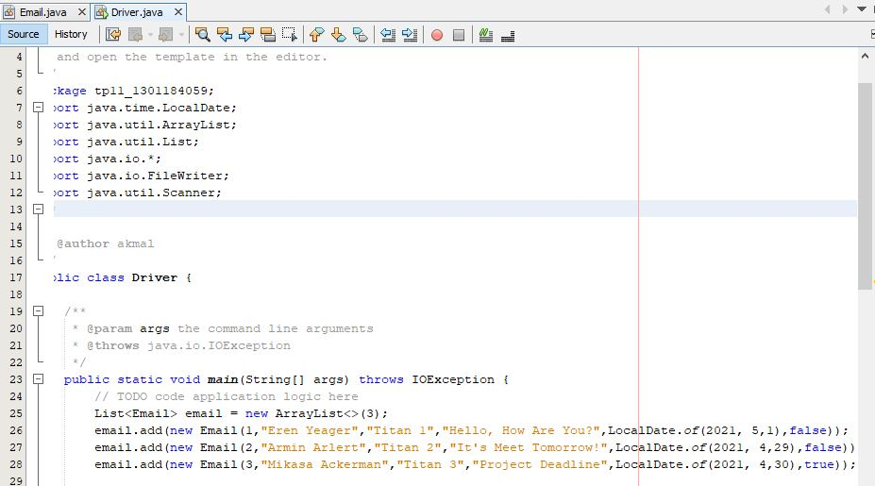

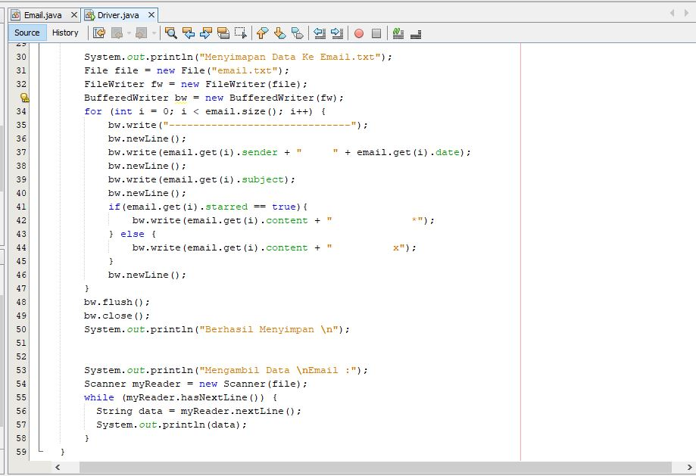

Output :

